МИНИСТЕРСТВО НАУКИ И ВЫСШЕГО ОБРАЗОВАНИЯ
РОССИЙСКОЙ ФЕДЕРАЦИИ
Федеральное государственное автономное образовательное учреждение высшего образования «Балтийский федеральный университет имени Иммануила Канта»

Образовательно-научный кластер «Институт высоких технологий»

КУРСОВАЯ РАБОТА
по дисциплине «Шаблоны разработки программного обеспечения»
на тему
«Разработка информационной системы издательства с пользовательским интерфейсом»

Выполнил
студент очной формы обучения 3 курса
направления подготовки 01.03.02 Прикладная математика и информатика
профиль обучения «Информатика и программирование»

________________________ | Туманов Д. М.

Руководитель
кандидат экономических наук
доцент Образовательно-научного кластера «Институт высоких технологий»

________________________ | Савкин Д. А.

г. Калининград, 2026 г.

СОДЕРЖАНИЕ
Введение 3
Глава 1. Постановка задачи при разработке информационной системы 4
1.1 Требования к информационной системе 4
1.2 Определение основных элементов и их связей 4
Глава 2. Реализация информационной системы 6
2.1 Выбор средства разработки базы данных 6
2.2 Создание базы данных 7
2.3 Создание интерфейса REST API приложения 10
2.4 Разработка клиентской части 11
2.5 Пользовательская документация 13
2.6 Обеспечение безопасности 16
Заключение 18
Список литературы 19
Приложения 20
Приложение 1. Примеры HTTP-запросов к REST API 20
Приложение 2. Фрагмент процедуры 20
Приложение 3. Дополнительные скриншоты 22
Приложение 4. Расположение проекта 24

Введение
Цель курсовой работы - разработать информационную систему издательства. В основе проекта лежит база данных PostgreSQL. Она хранит клиентов, авторов, издания, типографии и заказы. Через интерфейс пользователь может смотреть текущие заказы и простую аналитику по работе издательства.
В работе использованы лабораторные за первый и второй семестр. В них были сделаны схема publishing, ограничения, тестовые данные, представления, аналитические запросы, оконные функции и хранимые процедуры. На этой базе добавлены серверная часть FastAPI и интерфейс React/Vite.
В рамках проекта были решены следующие задачи:
- изучена предметная область издательства и выделены основные сущности;
- создана структура базы данных PostgreSQL со связями, ключами и ограничениями;
- добавлены представления и хранимые процедуры для основных действий пользователя;
- реализован REST API, чтобы пользователь не писал SQL вручную;
- создан web-интерфейс для заказов, справочников и аналитики;
- подготовлены приложения с примерами запросов и поясняющими скриншотами.

Глава 1. Постановка задачи при разработке информационной системы

1.1 Требования к информационной системе
Информационная система должна помогать сотруднику издательства выполнять обычные операции с данными. Пользователь должен быстро открыть справочник, добавить клиента или автора, создать заказ, закрыть выполненную работу и посмотреть сводку по текущему состоянию.
Система должна уметь:
- хранить данные в PostgreSQL в схеме publishing;
- вести заказчиков, типы продукции, издания, авторов, типографии и заказы;
- проверять данные через ограничения таблиц и хранимые процедуры;
- открывать данные через REST API без прямой работы с SQL;
- дать пользователю таблицы, формы, фильтры и простые графики;
- запускаться локально через PostgreSQL, FastAPI и React/Vite.

1.2 Определение основных элементов и их связей
Основные сущности системы - заказчик, тип продукции, издание, автор, типография и заказ. Авторы и издания связаны через таблицу edition_authors. Это нужно потому, что у одного издания может быть несколько авторов, а один автор может участвовать в разных изданиях.
Таблица 1 - Основные сущности информационной системы
Сущность | Назначение | Связи
customers | заказчики издательства | связь с customer_types и orders
editions | издания и тиражи | связь с orders и authors
authors | авторы изданий | связь many-to-many через edition_authors
typographies | типографии-исполнители | связь с orders
orders | заказы на выпуск продукции | связь с customers, editions, product_types, typographies
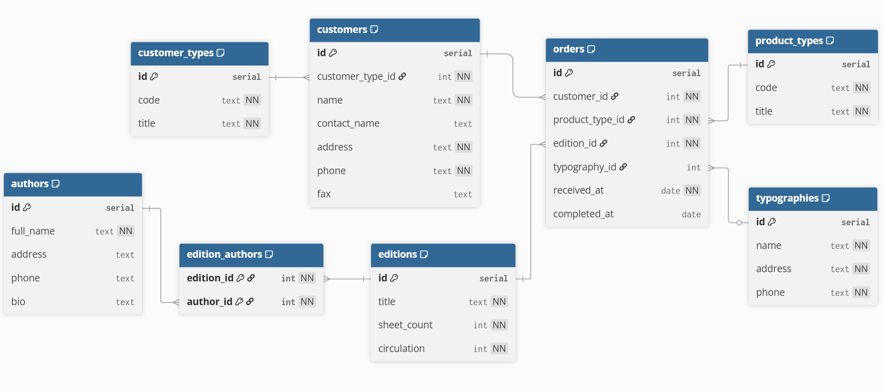
Рисунок 1. Схема базы данных издательства

Глава 2. Реализация информационной системы

2.1 Выбор средства разработки базы данных
Для проекта выбран стек PostgreSQL + FastAPI + React/Vite. Такое разделение удобно для учебного проекта. База хранит данные и правила целостности. Серверная часть принимает запросы и вызывает SQL. Клиентская часть показывает таблицы, формы и графики.
Серверная часть:
- Python и FastAPI - построение REST API;
- psycopg - подключение к PostgreSQL и выполнение SQL-запросов;
- Pydantic - описание входных моделей и базовая проверка параметров.
Клиентская часть:
- React + Vite - одностраничный интерфейс;
- Recharts - графики для аналитики;
- lucide-react - иконки в навигации и действиях пользователя.

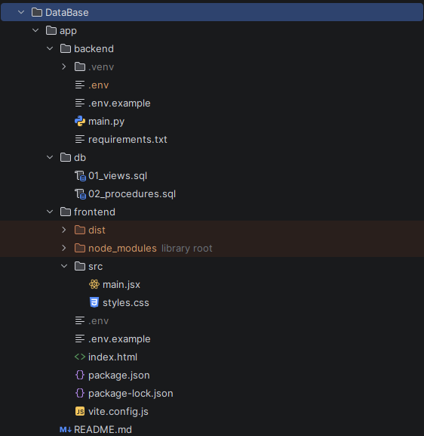
Рисунок 2. Структура папок серверной части


Рисунок 3. Структура папок клиентской части
Таблица 2 - Компоненты программной архитектуры
Компонент | Технология | Назначение
База данных | PostgreSQL 16 | таблицы, VIEW, ограничения и процедуры
Серверная часть | FastAPI, psycopg | REST API и вызов процедур
Клиентская часть | React, Vite, Recharts | панель, формы, таблицы и графики
Запуск | docker compose, uvicorn, npm | локальное развертывание системы

2.2 Создание базы данных
База данных создается SQL-скриптами из каталога Semester-5/final. Таблицы не генерируются автоматически через ORM. Структура описана явно. Сначала создается схема publishing, затем таблицы, ограничения, индексы, тестовые данные и представления.
Основные таблицы базы данных:
- customer_types - типы заказчиков;
- product_types - типы печатной продукции;
- customers - заказчики и контактные данные;
- typographies - типографии и их адреса;
- editions - издания, количество листов и тираж;
- authors и edition_authors - авторы и связь авторов с изданиями;
- orders - заказы с датами принятия и завершения.
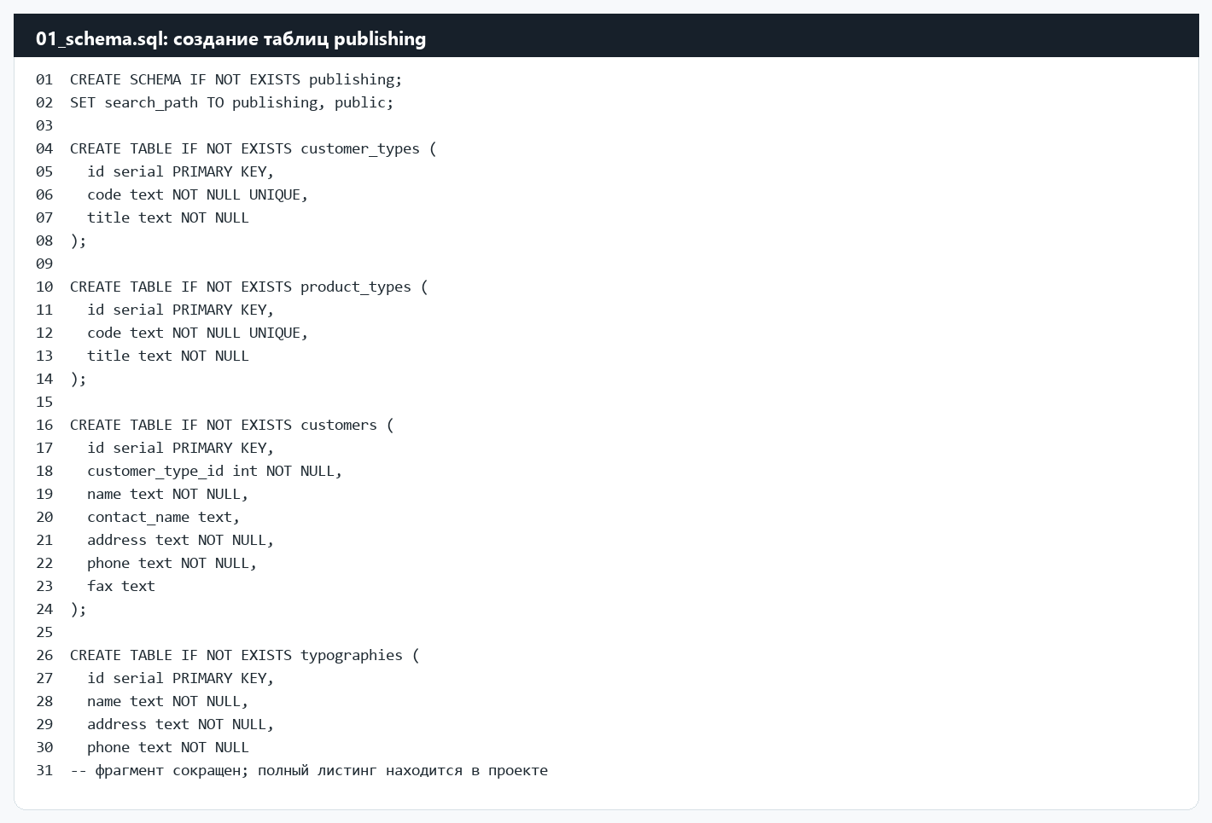
Рисунок 4. Фрагмент SQL-скрипта создания таблиц

После таблиц добавляются ограничения. Это первичные ключи, внешние ключи, уникальные значения, проверки телефона и запрет пустых строк. Такие проверки нужны, чтобы ошибка в интерфейсе не приводила к неверным данным в базе.
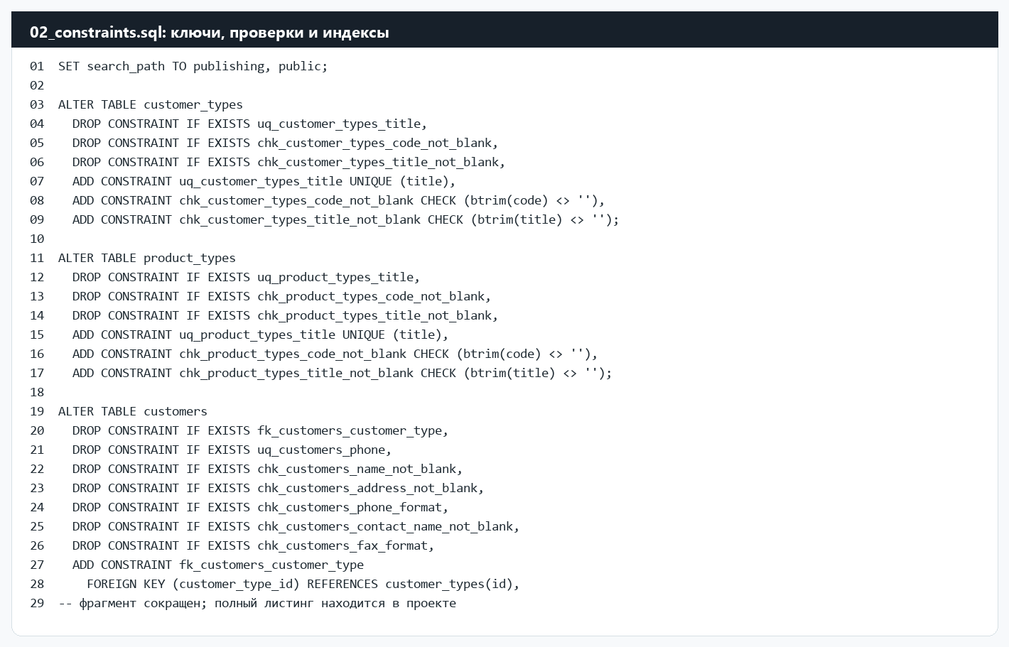
Рисунок 5. Фрагмент настройки ограничений и индексов
Для проверки базы добавлены демонстрационные записи. В них есть заказчики, типографии, издания и заказы. Поэтому интерфейс и аналитика работают сразу после запуска проекта.

2.3 Создание интерфейса REST API приложения
REST API находится в файле DataBase/app/backend/main.py. Он принимает запросы от интерфейса, подключается к PostgreSQL, ставит search_path на схему publishing и возвращает ответ в JSON.
Реализованы следующие группы endpoints:
- получение сводки для главной панели;
- просмотр и фильтрация заказов;
- создание клиента, автора, типографии и заказа;
- завершение заказа через процедуру;
- изменение адреса клиента и тиража издания;
- получение аналитики из представлений.
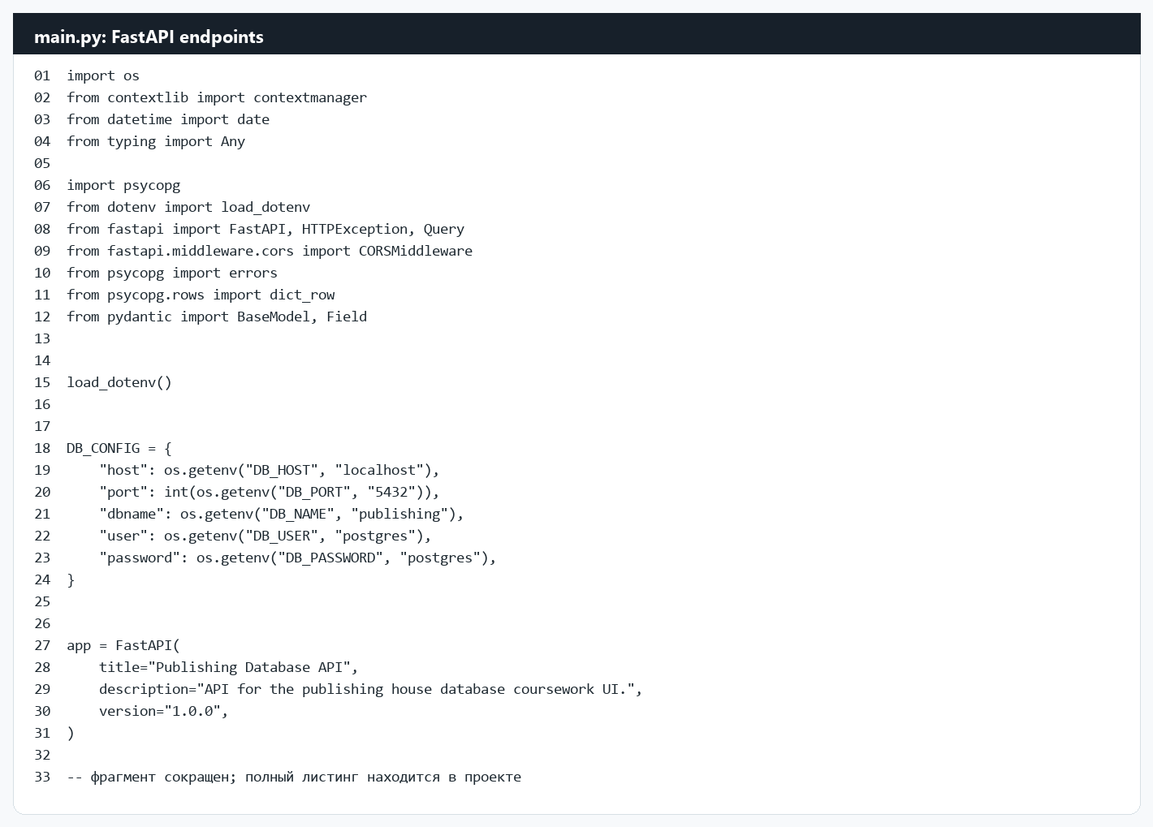
Рисунок 6. Фрагмент серверного API FastAPI

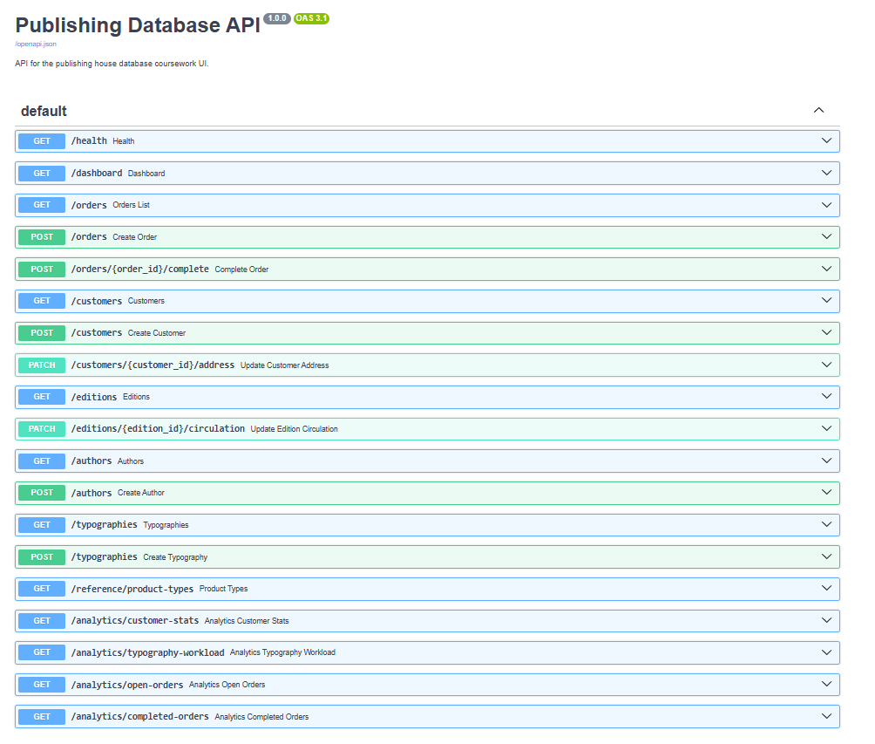Рисунок 7. Документация REST API в Swagger

Таблица 3 - Основные REST endpoints приложения
Запрос | Назначение
GET /dashboard | получение сводных показателей
GET /orders?status=open | список заказов с фильтром
POST /orders | создание заказа через процедуру
POST /orders/{id}/complete | завершение заказа
GET /analytics/customers | статистика заказчиков из VIEW

2.4 Разработка клиентской части
Клиентская часть сделана как рабочая панель издательства. После открытия пользователь сразу видит меню, поиск, показатели и таблицы. Отдельной приветственной страницы нет. Для этой системы важнее быстрый доступ к данным.
В интерфейсе реализованы разделы:
- Обзор - общая сводка по заказам;
- Заказы - создание, фильтрация и завершение заказов;
- Клиенты, издания, типографии, авторы - справочники и формы;
- Аналитика - графики и таблицы на основе VIEW из лабораторной работы 6.
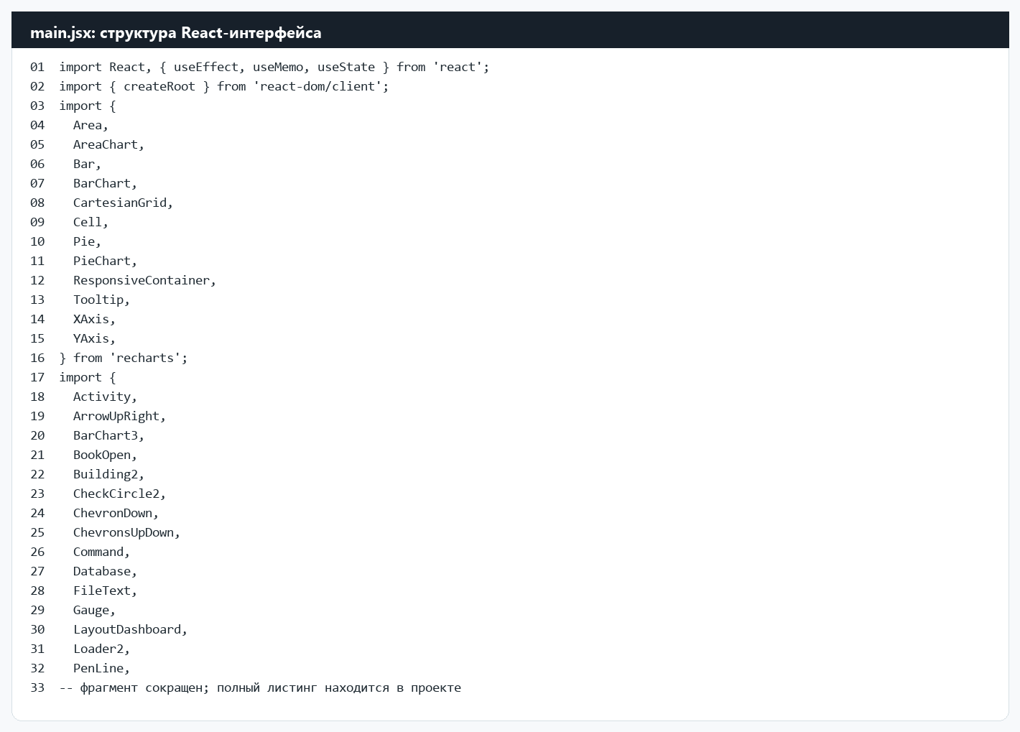
Рисунок 8. Проекты, участвующие в работе клиентской части
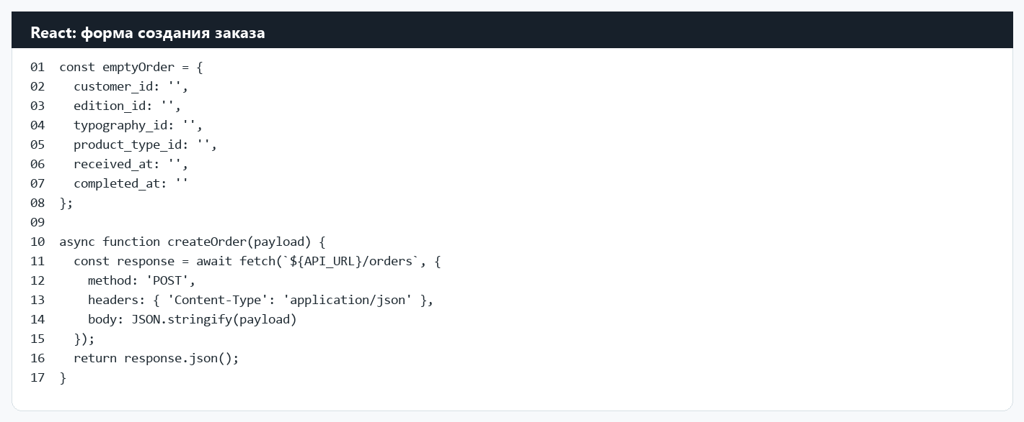
Рисунок 9. Код формы для создания заказа
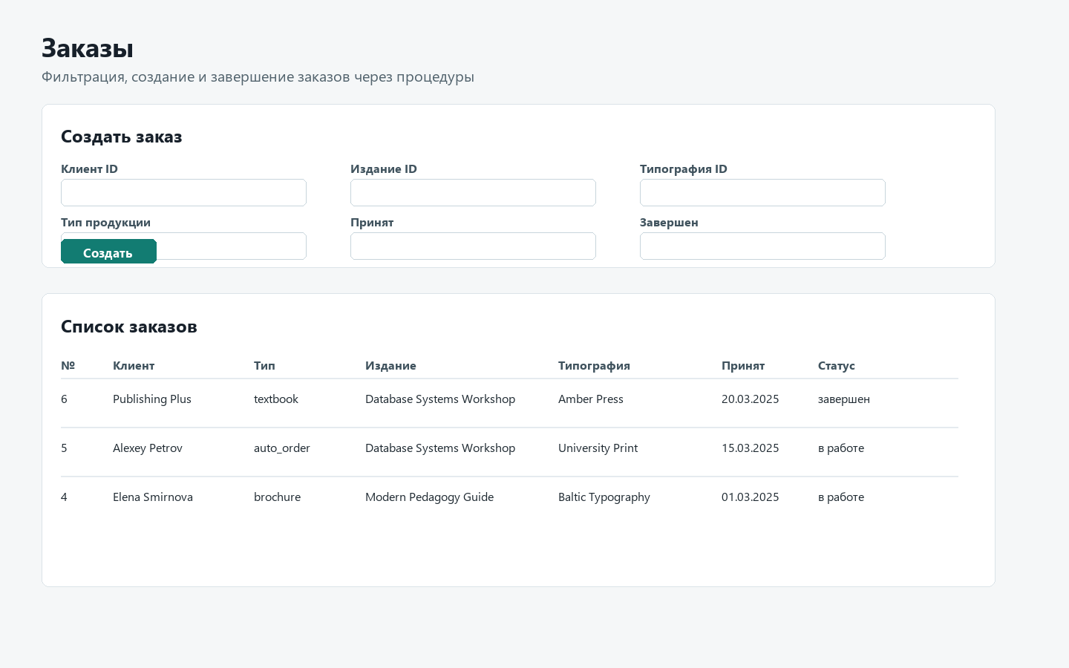
Рисунок 10. Внешний вид формы для создания заказа
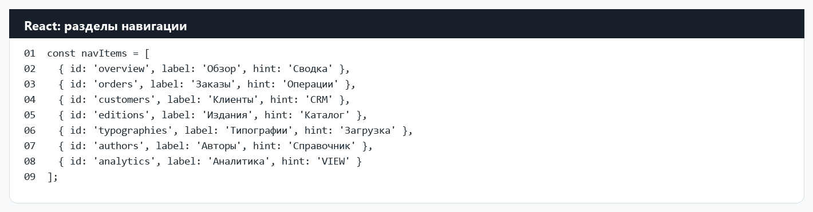
Рисунок 11. Файл с настройкой навигации
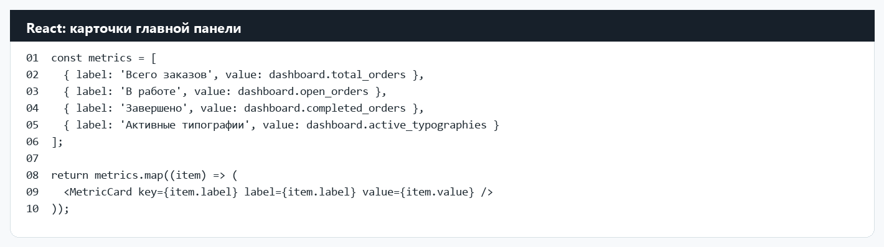
Рисунок 12. Код карточек на главной странице

2.5 Пользовательская документация
Для пользователя доступны следующие возможности:
- просмотр текущих показателей на главной панели;
- создание нового заказа через форму;
- завершение заказа без ручного SQL-запроса;
- добавление клиента, автора и типографии;
- поиск по справочникам и просмотр аналитики.
На главной странице показаны количество заказов, работы в процессе, активные типографии и графики. Если сервер временно не запущен, интерфейс показывает резервные демонстрационные данные. Это помогает проверить внешний вид до подключения базы.
В разделе заказов пользователь вводит идентификаторы клиента, издания, типографии, тип продукции и даты. После отправки сервер вызывает процедуру create_order_with_validation. Если данные неверные, заказ не создается, а ошибка возвращается в интерфейс.
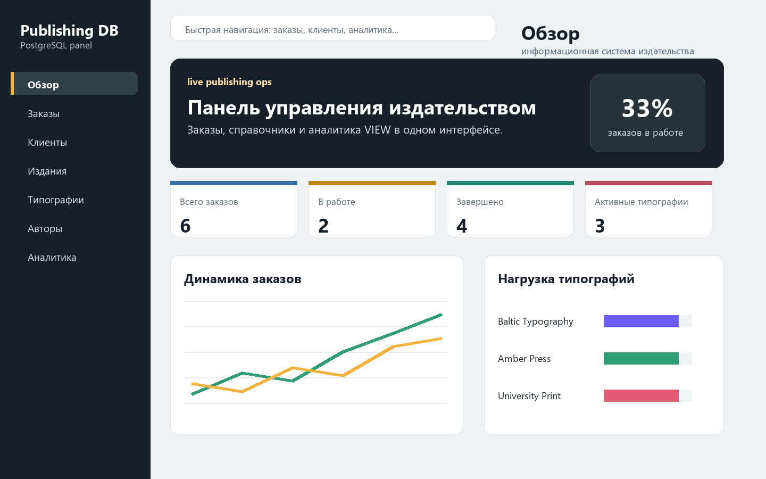
Рисунок 13. Главная страница панели издательства

Рисунок 14. Список заказов и форма создания заказа
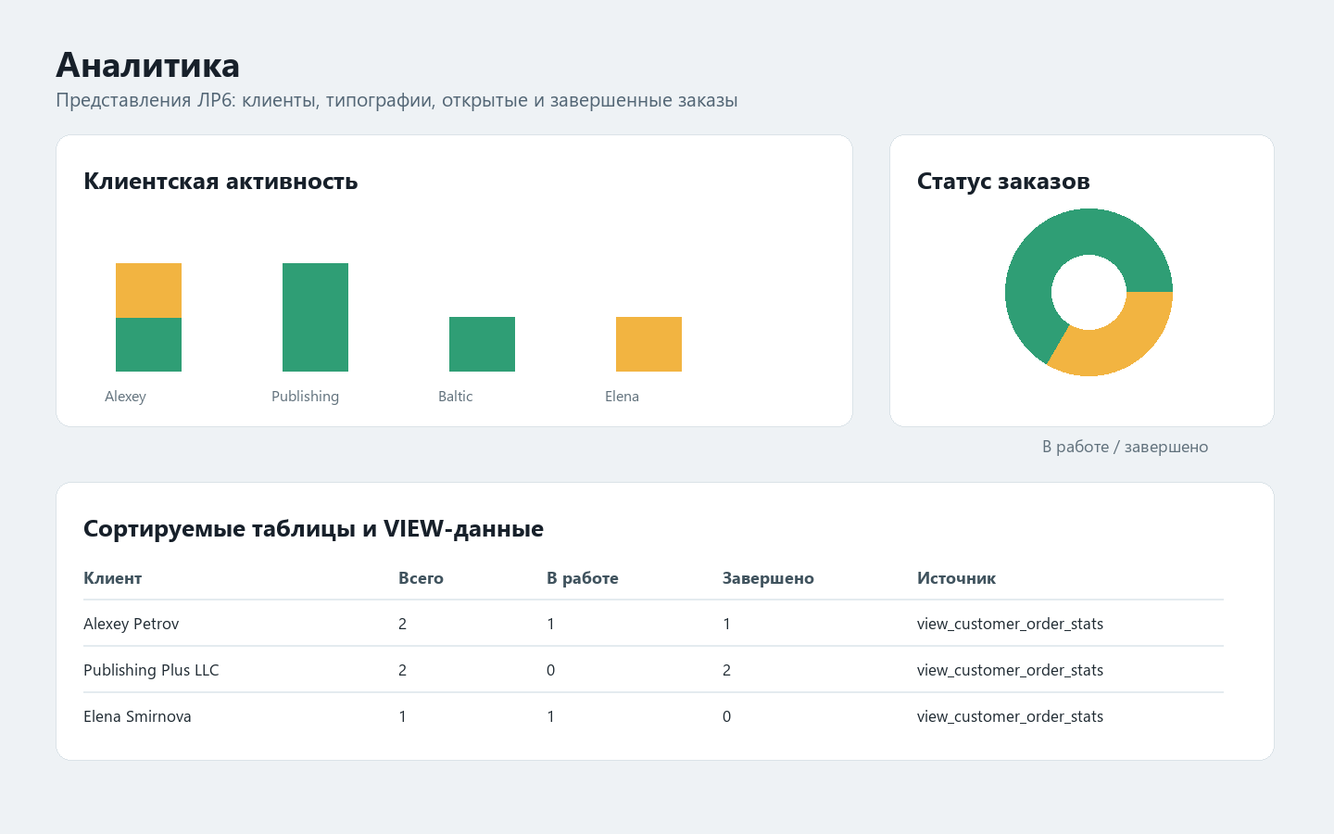
Рисунок 15. Страница аналитики

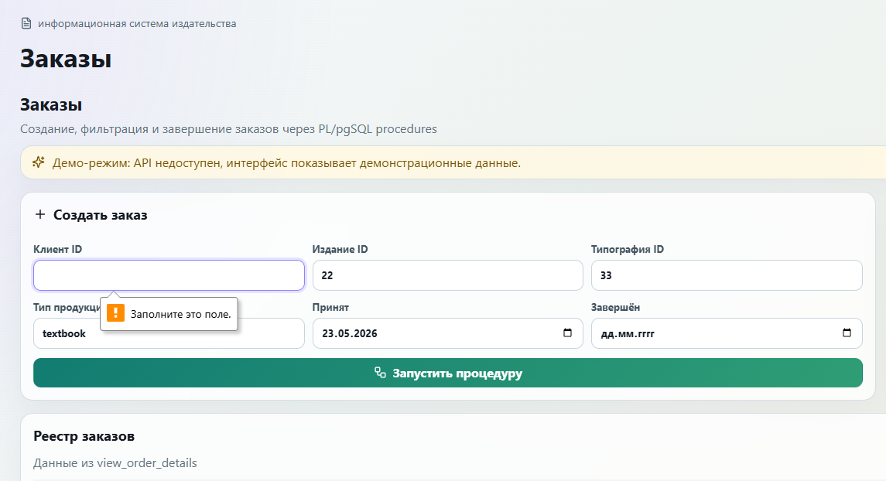Рисунок 16. Страница создания заказа. Пример валидации

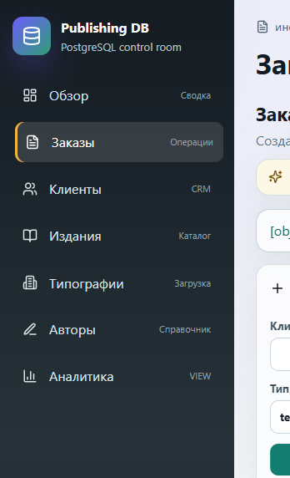
Рисунок 17. Навигационная панель

2.6 Обеспечение безопасности
Проверка данных сделана на нескольких уровнях. В базе работают внешние ключи, уникальность, NOT NULL и CHECK. В процедурах проверяются параметры операций. В API ошибки базы перехватываются и возвращаются как HTTP-ответы.
В серверной части настроен CORS для локального frontend-приложения. Позже в проект можно добавить авторизацию, роли пользователей, журнал операций и разные права доступа для администратора и оператора.
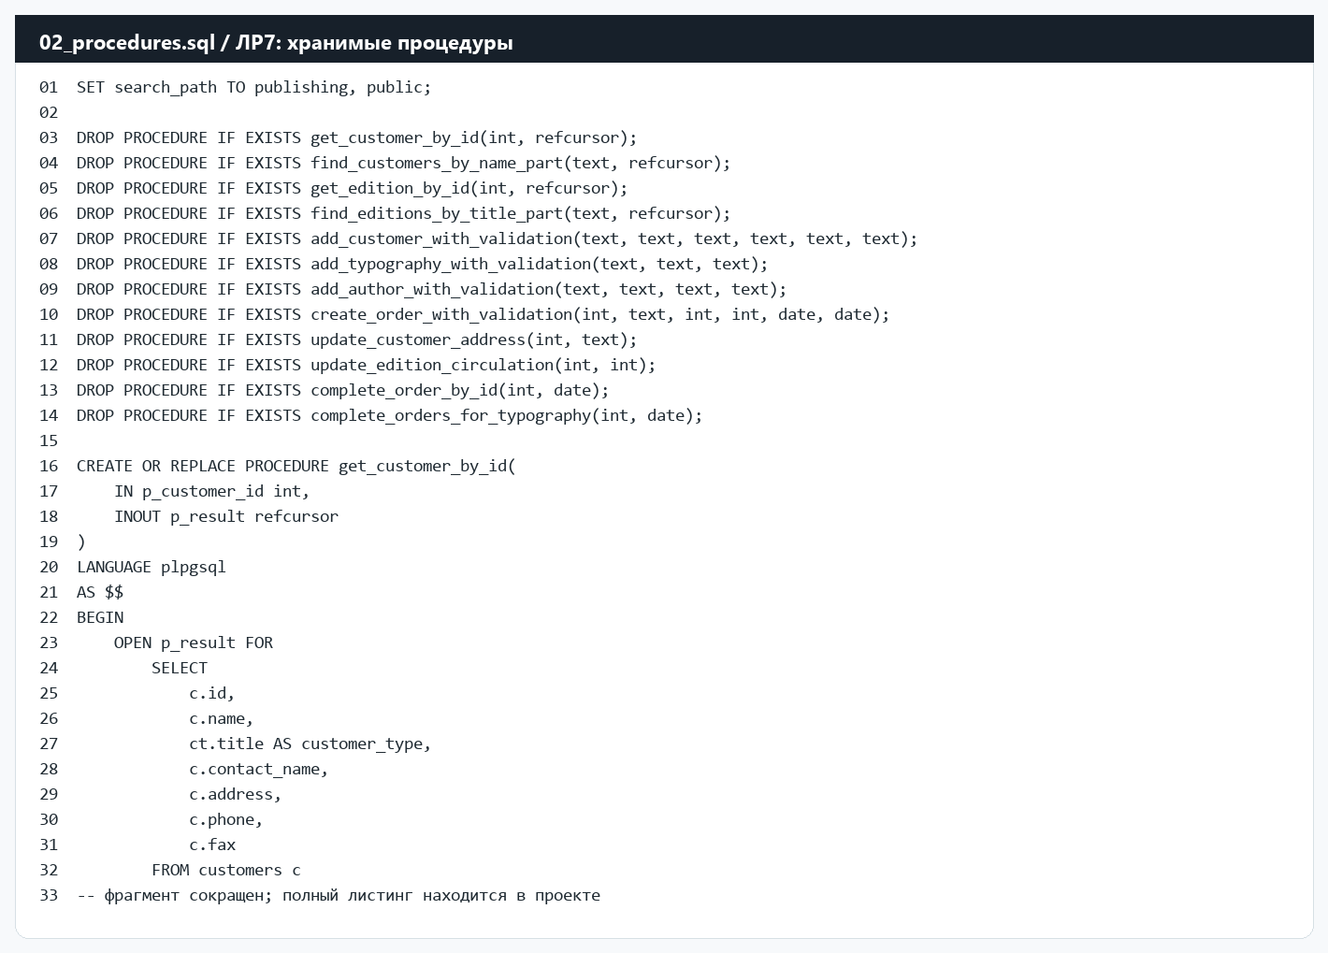
Рисунок 17. Фрагмент хранимых процедур с валидацией

Заключение
В ходе курсовой работы была разработана информационная система издательства. В проект вошли база данных PostgreSQL, ограничения, тестовые данные, представления, хранимые процедуры, серверная часть FastAPI и web-интерфейс React/Vite.
Система дает возможность работать с базой через понятный интерфейс. Пользователь может просматривать заказы, вести справочники, запускать операции через процедуры и смотреть состояние издательского процесса. Такой вариант ближе к настоящей информационной системе, чем набор отдельных SQL-скриптов.

Список литературы
1. PostgreSQL Documentation [Электронный ресурс]. URL: https://www.postgresql.org/docs/ (дата обращения: 20.05.2026).
2. FastAPI Documentation [Электронный ресурс]. URL: https://fastapi.tiangolo.com/ (дата обращения: 20.05.2026).
3. React Documentation [Электронный ресурс]. URL: https://react.dev/ (дата обращения: 20.05.2026).
4. Vite Documentation [Электронный ресурс]. URL: https://vite.dev/ (дата обращения: 20.05.2026).
5. Recharts Documentation [Электронный ресурс]. URL: https://recharts.org/ (дата обращения: 20.05.2026).
6. ГОСТ 7.32-2001. Отчет о научно-исследовательской работе. Структура и правила оформления.

Приложения

Приложение 1. Примеры HTTP-запросов к REST API
GET /dashboard
Описание: получение сводных данных для главной панели.

GET /orders?status=open
Описание: получение открытых заказов.

POST /orders
Тело запроса:
{
"customer_id": 1,
"edition_id": 2,
"typography_id": 1,
"product_type_id": 1,
"received_at": "2025-03-20",
"completed_at": null
}

POST /orders/5/complete
Описание: завершение заказа по идентификатору.

Приложение 2. Фрагмент процедуры
SET search_path TO publishing, public;

DROP PROCEDURE IF EXISTS get_customer_by_id(int, refcursor);
DROP PROCEDURE IF EXISTS find_customers_by_name_part(text, refcursor);
DROP PROCEDURE IF EXISTS get_edition_by_id(int, refcursor);
DROP PROCEDURE IF EXISTS find_editions_by_title_part(text, refcursor);
DROP PROCEDURE IF EXISTS add_customer_with_validation(text, text, text, text, text, text);
DROP PROCEDURE IF EXISTS add_typography_with_validation(text, text, text);
DROP PROCEDURE IF EXISTS add_author_with_validation(text, text, text, text);
DROP PROCEDURE IF EXISTS create_order_with_validation(int, text, int, int, date, date);
DROP PROCEDURE IF EXISTS update_customer_address(int, text);
DROP PROCEDURE IF EXISTS update_edition_circulation(int, int);
DROP PROCEDURE IF EXISTS complete_order_by_id(int, date);
DROP PROCEDURE IF EXISTS complete_orders_for_typography(int, date);

CREATE OR REPLACE PROCEDURE get_customer_by_id(
IN p_customer_id int,
INOUT p_result refcursor
)
LANGUAGE plpgsql
AS $$
BEGIN
OPEN p_result FOR
SELECT
c.id,
c.name,
ct.title AS customer_type,
c.contact_name,
c.address,
c.phone,
c.fax
FROM customers c
JOIN customer_types ct ON ct.id = c.customer_type_id
WHERE c.id = p_customer_id;
END;
$$;

CREATE OR REPLACE PROCEDURE find_customers_by_name_part(
IN p_name_part text,
INOUT p_result refcursor
)
LANGUAGE plpgsql
-- фрагмент сокращен. Полный файл находится в проекте.

Приложение 3. Дополнительные скриншоты

Рисунок 18. Страница аналитики

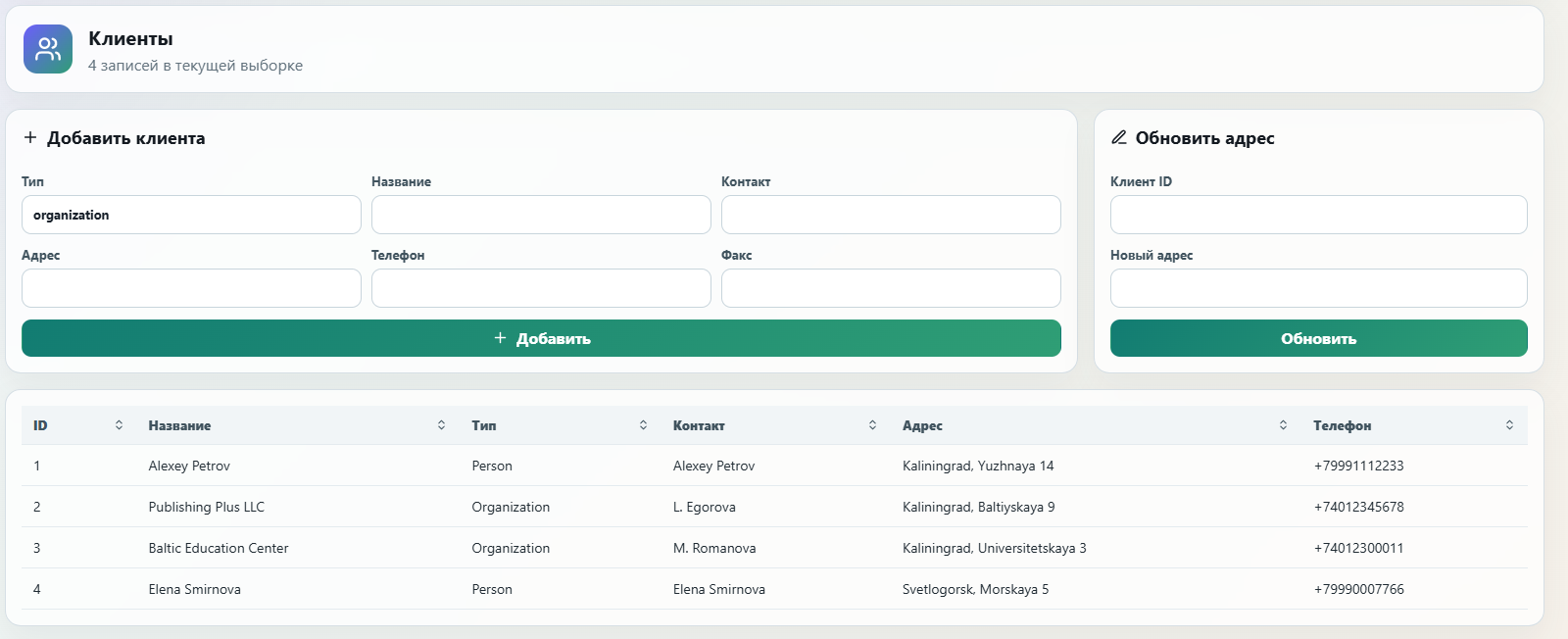 Рисунок 19. Карточка заказчика
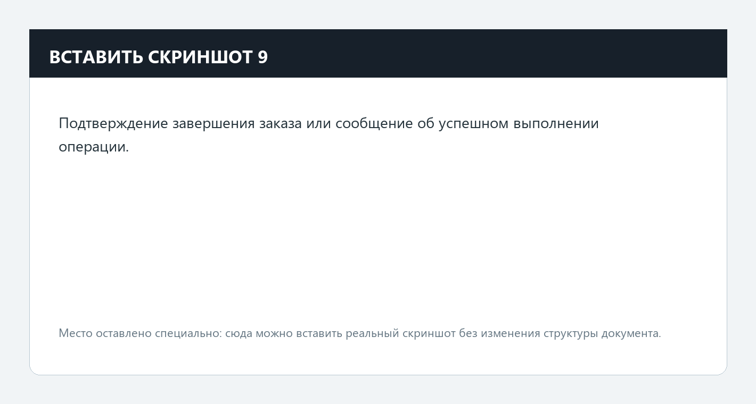
Рисунок 20. Форма добавления типографии

Рисунок 21. Страница заказов. Кнопка завершения

Приложение 4. Расположение проекта на GitHub
Код проекта располагается на GitHub: https://github.com/Mishachkld/Castles

